|  |  |
| --- | --- |
| **Trường:...................**  **Tổ:............................**  *Ngày: ........................* | Họ và tên giáo viên:  ……………………............................. |

**TÊN BÀI DẠY: GIAO THÔNG VẬN TẢI VÀ BƯU CHÍNH VIỄN THÔNG**

Môn học/Hoạt động giáo dục: ĐỊA LÍ; Lớp: 9

Thời gian thực hiện: (1 tiết)

**I. MỤC TIÊU**

**1. Kiến thức**

*Yêu cầu cần đạt :*

Trình bày tình hình và phát triển và phân bố của ngành giao thông vận tải và bưu chính viễn thông

**2. Năng lực**

**\* Năng lực chung**

**-** Năng lực tự chủ và tự học: biết chủ động tích cực thực hiện nhiệm vụ học tập được giao.

**-** Năng lực giao tiếp và hợp tác: Trình bày suy nghĩ/ ý tưởng, lắng nghe/ phản hồi tích cực; giao tiếp và hợp tác khi làm việc nhóm.

**\* Năng lực Địa Lí**

- Năng lực nhận thức khoa học địa lí: Phân tích những tác động của những bước tiến của ngành bưu chính viễn thông đến đời sống kinh tế - xã hội của đất nước.

- Năng lực tìm hiểu địa lí: Xác định trên lược đồ giao thông một số tuyến giao thông quan trọng, một số sân bay, bến cảng.

- Năng lực vận dụng kiến thức kĩ năng đã học: Liên hệ thực tế địa phương đang sống.

**3. Phẩm chất**

-Trách nhiệm: Thực hiện luật an toàn giao thông hiệu quả.

- Chăm chỉ: Biết được đặc điểm của ngành giao thông vận tải và bưu chính viễn thông

**II. THIẾT BỊ DẠY HỌC VÀ HỌC LIỆU**

## 1. Chuẩn bị của GV

Bản đồ giao thông vận tải và bưu chính viễn thông Việt Nam.

**2. Chuẩn bị của HS**

- Sách giáo khoa, sách tập ghi bài.

**III. TIẾN TRÌNH DẠY HỌC**

**1. Hoạt động: Mở đầu (3 phút)**

*a) Mục đích:*

- Tạo hứng thú cho học sinh trước khi bước vào bài mới.

*b) Nội dung:*

HS dựa vào kiến thức thực tế để trả lời câu hỏi.

*c) Sản phẩm:*

HS trả lời theo nhận thức của mình.

*d) Cách thực hiện:*

**Bước 1:** GV đặt câu hỏi vào bài và yêu cầu học sinh trả lời

GV hỏi: GTVT và BƯU CHÍNH VIỄN THÔNG có vai trò gì trong nền kinh tế và đời sống?

**Bước 2:** HS suy nghĩ để trả lời câu hỏi

**Bước 3:** Gọi HS báo cáo kết quả, các HS khác nhận xét và bổ sung.

**Bước 4:** GV nhận xét và dẫn dắt vào bài .

**2. Hoạt động: Hình thành kiến thức mới**

**2.1. Hoạt động 1: Giao thông vận tải ( 23 phút)**

*a) Mục đích:*

Trình bày tình hình phát triển và phân bố của ngành giao thông vận tải.

*b) Nội dung:*

- HS dựa vào nội dung sách giáo khoa và khai thác lược đồ giao thông vận tải để trả lời các câu hỏi.

* **Nội dung chính:**

**I. Giao thông vận tải**

1. Ý nghĩa

- GTVT có vai trò đặc biệt quan trọng trong mọi ngành kinh tế:

+ Thúc đẩy sản xuất phát triển.

+ Thực hiện mối quan hệ trong nước ngoài nước.

2. Các loại hình giao thông vận tải

- Đường bộ có gần 205 nghìn km đường bộ.

- Đường sắt: tổng chiều dài 2.632km. Tuyến quan trọng chạy song song với QL1A làm thành trục xương sống của GTVT nước ta và luôn được cải tiến.

- Đường sông: được khai thác ở mức độ thấp. Tập trung chủ yếu ở lưu vực sông Hồng (2.500km) và sông Cửu Long (4.500km)

- Đường hàng không là ngành chiếm tỉ trọng thấp. Sân bay quốc tế là Nội Bài, Đà Nẵng, Tân Sơn Nhất.

- Đường biển: Gồm vận tải ven biển và vận tải quốc tế. Ba cảng biển lớn nhất là HP, ĐN, SG.

- Đường ống là ngành non trẻ, xuất hiện trong thời gian gần đây.

*c) Sản phẩm:* HS trả lời các câu hỏi nhóm

***Nhóm 1, 2:***

- Loại hình vận tải có vai trò quan trọng nhất trong vận chuyển hàng hóa: Đường bộ. Vì chiếm tỉ trọng cao nhất trong cơ cấu vận chuyển hàng hóa (phát triển rộng khắp trên mọi địa hình).

- Các tuyến đường bộ xuất phát từ HN và HCM: HS xác định trên lược đồ. VD: QL1A, QL5, đường HCM, QL22, QL18…

***Nhóm 3, 4:***

- Các tuyến đường sắt chính: Đường sắt Thống Nhất, Hà Nội –Lạng Sơn, Lạng Sơn - TQ, Hà Nội - Lào Cai,…

- Đa số các tuyến đường sắt đều nằm ở miền Bắc của VN do có địa hình ít bị sụt lún.

***Nhóm 5, 6:***

- Các cầu lớn thay cho phà qua sông: Cầu Cần Thơ, cầu Mỹ Thuận, Cầu Cổ Chiên, cầu Rạch Miễu,…

- Các cảng biển lớn nhất: Hải Phòng, Đà Nẵng, Sài Gòn…

*d) Cách thực hiện:*

**Bước 1:** GV yêu cầu HS dựa vào mục 1 sgk yêu cầu trả lời các câu hỏi và hoàn thành bảng phát triển và phân bố các loại hình giao thông vận tải:

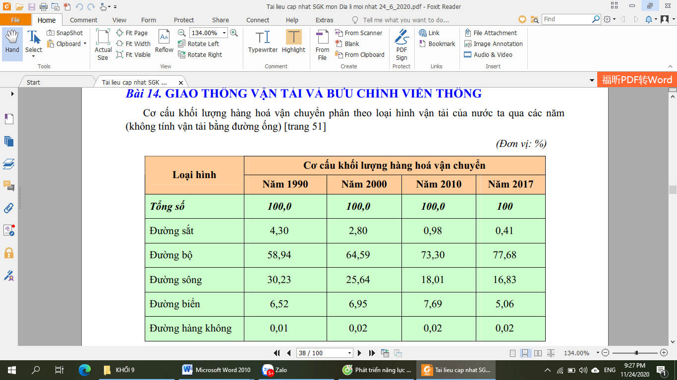

***Nhóm 1, 2:***

- Quan sát sơ đồ cơ cấu ngành GTVT và bảng 14.1 cho biết loại hình vận tải nào có vai trò quan trọng nhất trong vận chuyển hàng hóa? Tại sao?

- Xác định các tuyến đường bộ xuất phát từ HN và HCM

***Nhóm 3, 4:***

- Kể tên các tuyến đường sắt chính? Đa số các tuyến đường sắt đều nằm ở miền nào của VN?

***Nhóm 5, 6:***

- Hãy kể tên các cầu lớn thay cho phà qua sông mà em biết?

- Xác định các bến cảng biển lớn nhất?

**Bước 2:** HS thực hiện nhiệm vụ, trao đổi kết quả làm việc ghi vào giấy nháp, GV phải quan sát theo dõi.

**Bước 3:** HS trình bày trước lớp, HS khác nhận xét và bổ sung đáp án.

**Bước 4:** GV nhận xét, chuẩn kiến thức và nói rõ vai trò của 2 trục đường bộ xuyên Việt quốc lộ 1A và đường HCM. Cơ sở hạ tầng nước ta còn hạn chế gây nhiều khó khăn: tắc đường, tốn nhiên liệu.

**2.2. Hoạt động 2: Tình hình và phát triển và phân bố của bưu chính viễn thông ( 22 phút)**

*a) Mục đích:*

- Trình bày tình hình và phát triển và phân bố của ngành bưu chính viễn thông.

- Phân tích những tác động của những bước tiến của ngành bưu chính viễn thông đến đời sống kinh tế - xã hội của đất nước

*b) Nội dung:*

- Học sinh tìm hiểu kiến thức trong SGK và quan sát lược đồ để trả lời các câu hỏi.

* **Nội dung chính:**

- Bưu chính có những bước phát triển mạnh mẽ : mạng bưu cục không ngừng mở rộng và nâng cấp, nhiều dịch vụ mới với chất lượng cao

- Viễn thông phát triển nhanh và hiện đại: tốc độ phát triển điện thoại đứng thứ 2 thế giới.

*c) Sản phẩm:* Hoàn thành các câu hỏi nhóm

Nhóm 1, 2:

- Những dịch vụ cơ bản của bưu chính viễn thông: Điện thoại, điện báo, truyền dẫn số liệu, Internet, báo chí, chuyển bưu kiện, bưu phẩm...

- Những tiến bộ của bưu chính viễn thông hiện tại: Ngày càng phát triển rộng khắp.

Nhóm 3, 4:

- Tác động của phát triển mạng điện thoại đến đời sống và kinh tế xã hội: Đời sống xã hội được phát triển, thông tin liên lạc thuận lợi, vấn đề giải trí, giáo dục được phát triển thông qua việc khai thác Internet…

Nhóm 5,6:

Internet tác động đến đời sống kinh tế xã hội: giúp con người tiếp thu thông tin nhanh và chính xác hơn.

*d) Cách thực hiện:*

**Bước 1:** GV yêu cầu HS dựa kênh chữ mục II kết hợp vốn hiểu biết trả lời các câu hỏi

Nhóm 1, 2:

- Những dịch vụ cơ bản của bưu chính viễn thông ?

- Những tiến bộ của bưu chính viễn thông hiện tại?

Nhóm 3, 4:

- Tác động của phát triển mạng điện thoại đến đời sống và kinh tế xã hội?

Nhóm 5,6:

- Internet tác động như thế nào đến đời sống kinh tế xã hội?

**Bước 2:** HS thực hiện nhiệm vụ, trao đổi kết quả làm việc ghi vào giấy nháp, GV phải quan sát theo dõi.

**Bước 3:** HS trình bày trước lớp, HS khác nhận xét và bổ sung đáp án.

**Bước 4:** GV nhận xét, chuẩn kiến thức.

**3. Hoạt động: Luyện tập (5 phút)**

*a) Mục đích:*

- Giúp học sinh củng cố và khắc sâu nội dung kiến thức bài học

*b) Nội dung:* Vận dụng kiến thức bài học để đưa ra đáp án.

*c) Sản phẩm:* Đưa ra đáp án.

*d) Cách thực hiện:*

**Bước 1:** GV cho HS nghe câu hỏi và trả lời:

Em đã từng tham gia những loại hình giao thông vận tải nào? Loại hình giao thông vận tải nào em thích nhất? Vì sao

**Bước 2:** HS có 1 phút suy nghĩ.

**Bước 3:** GV mời đại diện HS trả lời. Các HS khác nhận xét và bổ sung. GV chốt lại kiến thức của bài.

**4. Hoạt động: Vận dụng (2 phút)**

*a) Mục đích:* Hệ thống lại kiến thức về bưu chính viễn thông

*b) Nội dung:* Vận dụng kiến thức đã học hoàn thành nhiệm vụ.

*c) Sản phẩm:* Thiết kế một sản phẩm.

*d) Cách thực hiện:*

**Bước 1:** GV giao nhiệm vụ: Qua tìm hiểu thực tế, em hãy phân tích những tác động tích cực và tiêu cực của mạng Internet đến cuộc sống hiện nay. Liên hệ bản thân.

**Bước 2:** HS hỏi và đáp ngắn gọn.

**Bước 3:** GV dặn dò HS tự làm ở nhà tiết sau nhận xét.